Министерство образования Республики Беларусь

Учреждение образования

БЕЛОРУССКИЙ ГОСУДАРСТВЕННЫЙ УНИВЕРСИТЕТ

ИНФОРМАТИКИ И РАДИОЭЛЕКТРОНИКИ

Факультет Информационных технологий и управления

Кафедра Интеллектуальных информационных технологий

**ОТЧЁТ**

по дисциплине «Аппаратное обеспечение интеллектуальных систем»

Лабораторная работа №5

Вариант 22

Выполнил: Самута Д. В.

гр. 221703

Проверил: Е. А. Казаченко

Минск 2024

**Тема:** Синтез цифровых автоматов

**Цель работы:** Повторение и закрепление материала по синтезу схем с памятью – цифровых автоматов, освоение навыков по синтезу схем с памятью.

**Задание**: Двоичный счетчик накапливающего типа на 8 внутренних состояний в базисе НЕ И-ИЛИ и Т-триггер

1. Составляем таблицу переходов двоичного 3-х разрядного суммирующего счетчика, построенная в виде таблицы истинности

q1_old, q2_old, q3_old – состояние счетчика в такте t

q1, q2, q3 – состояние счетчика в такте t+1,

h1, h2, h3 – возбуждения

V – такты.

|  |  |  |  |  |  |  |  |  |  |
| --- | --- | --- | --- | --- | --- | --- | --- | --- | --- |
| q1 | q2 | q3 | V | q1_old | q2_old | q3_old | h1 | h2 | h3 |
| 0 | 0 | 0 | 0 | 0 | 0 | 0 | 0 | 0 | 0 |
| 0 | 0 | 1 | 1 | 0 | 0 | 0 | 0 | 0 | 1 |
| 0 | 0 | 1 | 0 | 0 | 0 | 1 | 0 | 0 | 0 |
| 0 | 1 | 0 | 1 | 0 | 0 | 1 | 0 | 1 | 1 |
| 0 | 1 | 0 | 0 | 0 | 1 | 0 | 0 | 0 | 0 |
| 0 | 1 | 1 | 1 | 0 | 1 | 0 | 0 | 0 | 1 |
| 0 | 1 | 1 | 0 | 0 | 1 | 1 | 0 | 0 | 0 |
| 1 | 0 | 0 | 1 | 0 | 1 | 1 | 1 | 1 | 1 |
| 1 | 0 | 0 | 0 | 1 | 0 | 0 | 0 | 0 | 0 |
| 1 | 0 | 1 | 1 | 1 | 0 | 0 | 0 | 0 | 1 |
| 1 | 0 | 1 | 0 | 1 | 0 | 1 | 0 | 0 | 0 |
| 1 | 1 | 0 | 1 | 1 | 0 | 1 | 0 | 1 | 1 |
| 1 | 1 | 0 | 0 | 1 | 1 | 0 | 0 | 0 | 0 |
| 1 | 1 | 1 | 1 | 1 | 1 | 0 | 0 | 0 | 1 |
| 1 | 1 | 1 | 0 | 1 | 1 | 1 | 0 | 0 | 0 |
| 0 | 0 | 0 | 1 | 1 | 1 | 1 | 1 | 1 | 1 |

1. На основании таблицы строим 3 СДНФ по h1, h2, h3(наборы берутся по q1_old, q2_old, q3_old).



1. Минимизируем полученные СДНФ, чтобы в последующем, при построении схемы в ней было меньше элементов.

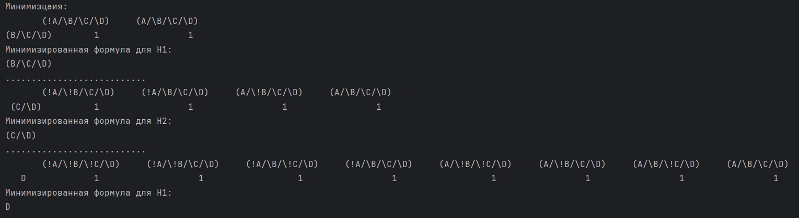

1. На основании полученных формул строим схему.

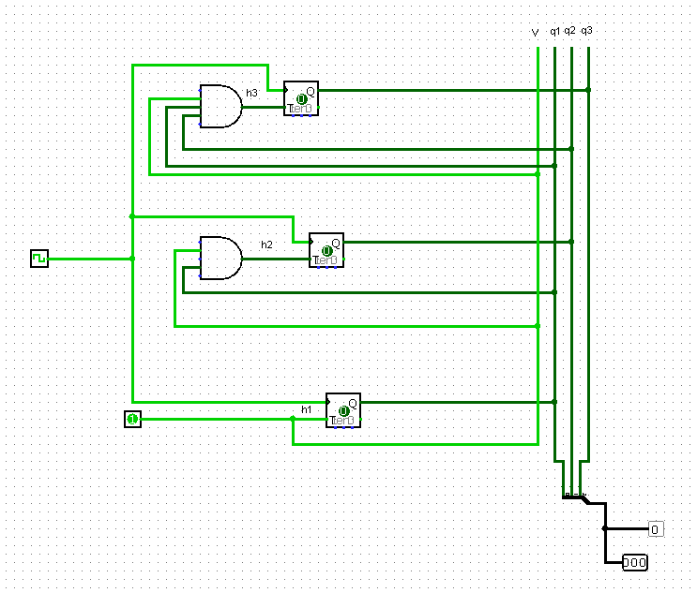

Вывод: